PRÁCTICA 6 – TEOREMAS DEL VALOR MEDIO
TEOREMA DE FERMAT
Sea $f$ está definida en el intervalo abierto $\left(a ;b\right)$, si $x_{0}∈\left(a , b\right)$ y es un máximo o un mínimo de la función $f$, y si $f$ es derivable en $x_{0}$, entonces $f^{'}\left(x_{0}\right)=0$.
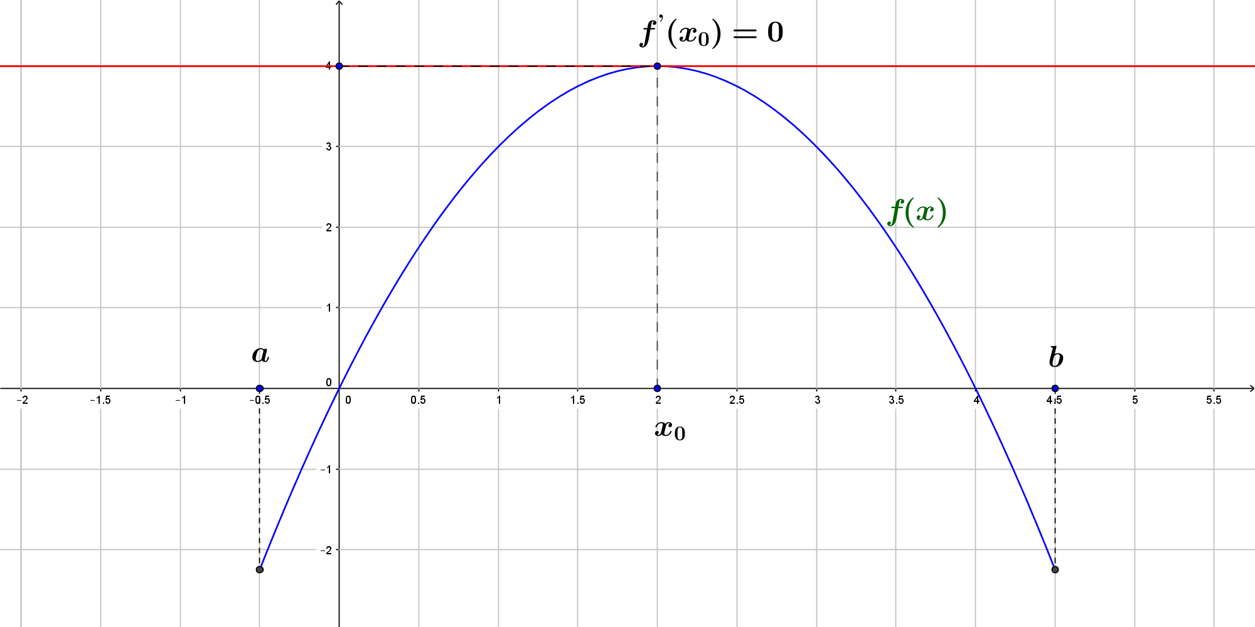
TEOREMA DE ROLLE
Si $f$ es continua en el intervalo cerrado $\left[a ;b\right]$, derivable en el intervalo abierto $\left(a ;b\right)$ y $f\left(a\right)=f\left(b\right)$, entonces existe un $c∈\left(a ;b\right)$ tal que satisface que $f^{'}\left(c\right)=0$.

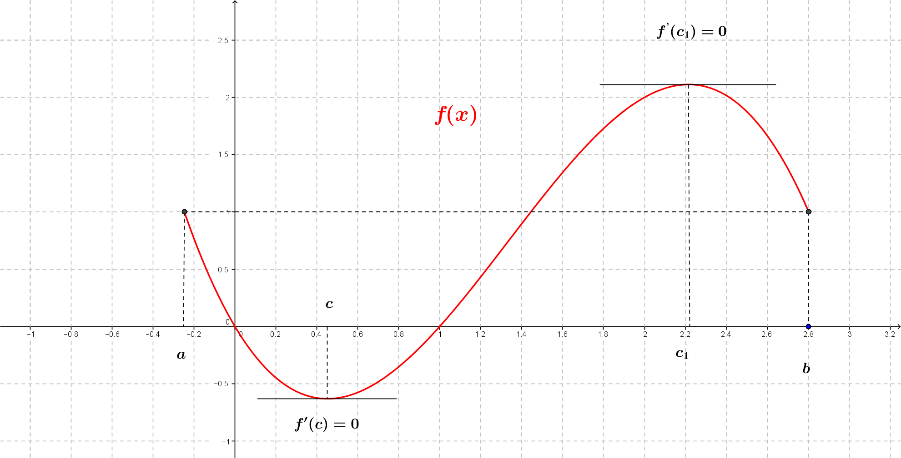

TEOREMA DE LAGRANGE – TEOREMA DEL VALOR MEDIO
Si $f$ es continua en el intervalo cerrado $\left[a ;b\right]$, derivable en el intervalo abierto $\left(a ;b\right)$, entonces existe un $c∈\left(a ;b\right)$ tal que satisface que:
$\frac{f\left(b\right)-f\left(a\right)}{b-a}=f^{'}\left(c\right)$.

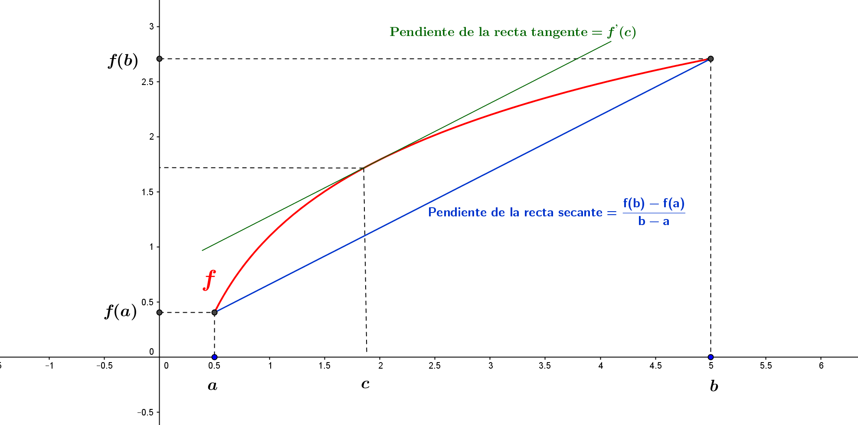
TEOREMA DE CAUCHY
Si $f$ y $g$ son funciones continuas en el intervalo cerrado $\left[a ;b\right]$ y derivables en el intervalo abierto $\left(a ;b\right)$, entonces existe un $c∈\left(a ;b\right)$ tal que satisface que:
$\left(f\left(b\right)-f\left(a\right)\right).g^{'}\left(c\right)= \left(g\left(b\right)-g\left(a\right)\right).f^{'}\left(c\right)$ .
Si además se satisface que $g^{'}\left(x\right)≠0 ∀x∈\left(a ;b\right)$ entonces tenemos que
$\frac{\left(f\left(b\right)-f\left(a\right)\right)}{\left(g\left(b\right)-g\left(a\right)\right)}= \frac{f^{'}\left(c\right)}{g^{'}\left(c\right)}$ .
PROPOSICIÓN I
Si $f$ es continua en el intervalo cerrado $\left[a ;b\right]$, derivable en el intervalo abierto $\left(a ;b\right)$ y $f^{'}\left(x\right)=0$ $∀x∈\left(a ;b\right)$, entonces la función $f$ es una constante en el intervalo $\left[a ;b\right]$, es decir, $f\left(x\right)=k$ , con $k∈R$ .

COROLARIO DE LA PROPOSICIÓN I
Si $f$ y $g$ son funciones continuas en el intervalo cerrado $\left[a ;b\right]$, derivables en el intervalo abierto $\left(a ;b\right)$ y además se verifica que $f^{'}\left(x\right)=g^{'}\left(x\right)$ $∀x∈\left(a ;b\right)$, entonces $f$ y $g$ difieren en una constante, es decir, existe un $k∈R$ tal que $f\left(x\right)=g\left(x\right)+k$.
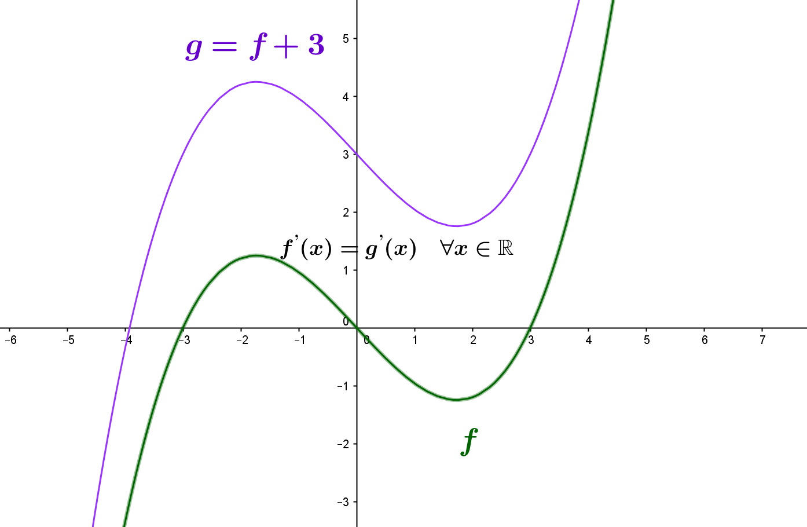
PROPOSICIÓN II
Si $f$ es continua en el intervalo cerrado $\left[a ;b\right]$, derivable en el intervalo abierto $\left(a ;b\right)$.
- Si $f^{'}\left(x\right)>0$ $∀x∈\left(a ;b\right)$, entonces $f$ es estrictamente creciente en el intervalo $\left[a ;b\right]$. Además en $x=a$ la función $f$ tiene un mínimo local y en $x=b$ la función $f$ tiene un máximo local.
- Si $f^{'}<0$ $∀x∈\left(a ;b\right)$, entonces $f$ es estrictamente decreciente en el intervalo $\left[a ;b\right]$. Además en $x=a$ la función $f$ tiene un máximo local y en $x=b$ la función $f$ tiene un mínimo local.

